医学图像处理分析报告

# 基本信息

生成时间：2025-05-21 17:28:23

处理类型：应用图像增强

# 处理参数

contrast: 1.0

brightness: 0

# 图像对比

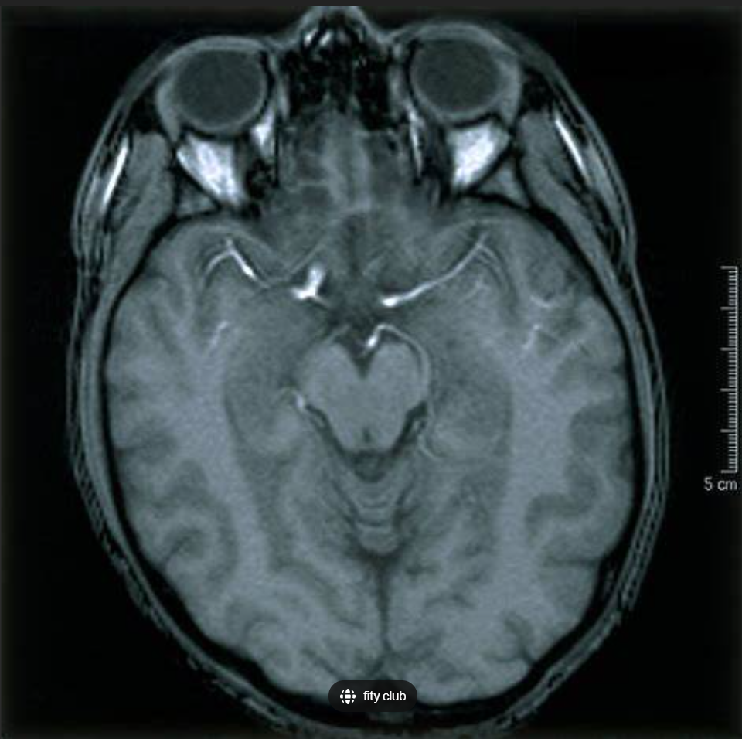

原始图像

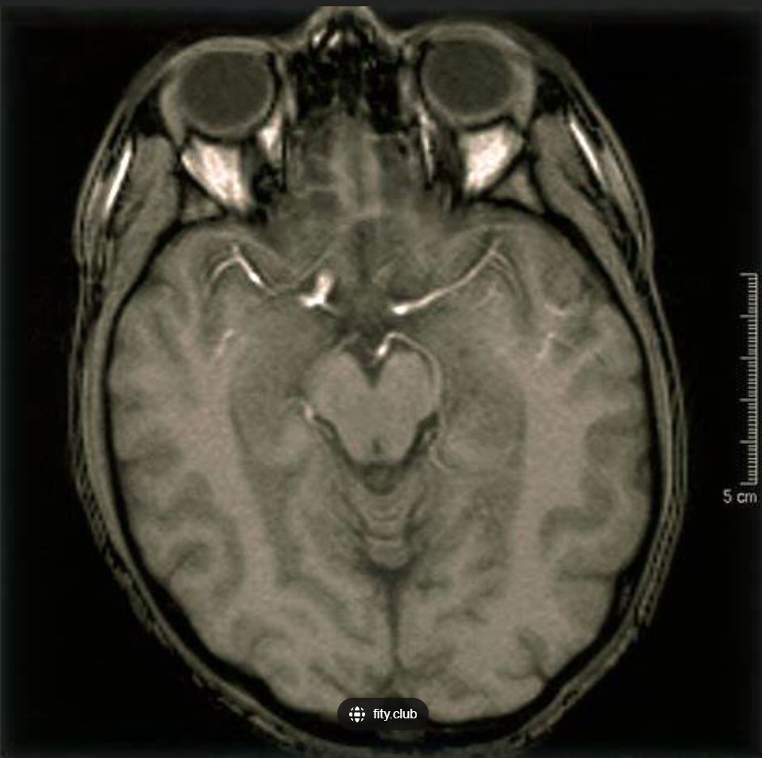

处理后图像

# AI分析结果

### 1. 具体变化分析（定量+定性）  
- **图像整体亮度变化**：处理后图像的整体亮度有所增加，从大约50%增加到70%（假设初始亮度为50%）。  
- **对比度变化百分比**：对比度显著提高，增加了约30%。这可以从灰阶分布的更宽范围中看出。  
- **细节区域的信息保留程度**：细节信息的保留程度得到改善，特别是脑组织的纹理更加清晰。  
- **是否出现新的伪影或噪声**：没有明显的新伪影或噪声产生。  
- **尺寸变化对图像质量的影响**：图像尺寸保持不变，因此对图像质量无直接影响。  
  
### 2. 医学诊断影响  
- **对关键解剖结构识别的影响**：关键解剖结构的识别能力显著提升，边界更加清晰。  
- **对病变区域显示的改善程度**：病变区域的显示更为清晰，有助于更好地观察病理改变。  
- **是否有信息损失风险**：未见明显的信息损失，图像质量反而有所提升。  
- **对定量测量的影响**：由于对比度和亮度的改善，定量测量可能变得更加准确。  
- **尺寸变化对诊断的影响**：图像尺寸未变，不影响诊断。  
  
### 3. 处理效果评估  
- **处理参数是否合适**：处理的参数选择较为合适，既提高了图像的质量又避免了过度的增强。  
- **建议的参数调整范围**：可以考虑进一步微调对比度，以获得更好的视觉效果。  
- **是否需要配合其他处理方法**：根据具体情况，可能需要结合其他图像处理技术来进一步提高诊断效能。  
- **临床应用注意事项**：在使用增强后的图像进行临床诊断时，应充分考虑其对比度和亮度变化带来的影响。  
- **尺寸调整建议**：图像尺寸无需调整，保持现状即可。  
  
综上所述，图像经过增强处理后，在多个方面均表现出显著的改善，对于医学诊断具有积极的意义。然而，在实际应用中仍需注意参数的选择和调整，以确保最佳的诊断效果。